为了更好地提供政府信息公开服务，本机关编制了《槐荫区司法局政府信息公开指南》（以下简称《指南》）。需要获得本机关政府信息公开服务的公民、法人或者其他组织，建议阅读本《指南》。
一、信息分类
本机关在职责范围内，负责主动或依申请公开下列各类政府信息：
（一）机构职能
主要包括：本机关机构设置及主要职能情况；机构领导及分工情况；内设机构设置及职能情况。
（二）政策法规
主要包括：本部门相关的法律法规、规章；以本机关名义发布或者本机关作为主办部门与其他部门联合发布的规范性文件等。
（三）财务信息
主要包括：本部门财务处理程序、财务监督制度。本单位年度部门预算和“三公”经费预算及部门决算。
（四）业务信息
主要包括：本部门业务科室工作进展、工作总结等。
（五）人事信息
主要包括：单位人事变动等信息。
（六）办事指南
主要包括：本部门业务科室政策流程。
（七）社会监督
主要包括：本部门假期公务用车封存情况公示及科室业务公示
（八）信息公开年报
主要包括：本部门的年度政府信息公开工作年度报告等信息。
二、获取形式
(一)主动公开
本机关主动公开的政府信息范围，详见《目录》。
1、公开形式
（1）济南市槐荫区人民政府网站（www.huaiyin.gov.cn/）。
（2）《济南市槐荫区人民政府公报》（http://www.huaiyin.gov.cn/gongkai/channel_6389ac653759918282641d00/）。
（3）“爱槐荫”政务号
（4）线下形式：济南市经十西路29851号槐荫区司法局1402室；联系电话：0531-87589452
（5）其他：报刊、广播、电视等。
2、公开时限
本机关主动公开的政府信息，自政府信息形成或者变更之日20个工作日内予以公开。法律、法规对政府信息公开的期限另有规定的，从其规定。
（二）依申请公开
除本机关主动公开的政府信息外，公民、法人或者其他组织可以根据自身生产、生活、科研等特殊需要，向本机关申请获取相关政府信息。
本机关政府信息公开申请受理机构，负责受理公民、法人或者其他组织向本机关提出的政府信息公开申请。
1、申请接收渠道
（1）当面提交
本机关在槐荫区司法局网信办1403室为政府信息公开申请受理点，申请人可到现场当面提交申请。
地址：济南市槐荫区经十路29851号槐荫政务中心槐荫区司法局
办公时间：8:30-11:30，13:00-17:00（节假日除外）
联系电话：0531-87589452、0531-87589453（依申请公开）
传真：0531-87589456
电子邮箱：hyqsfjbgs@jn.shandong.cn
（2）信函申请
申请人可通过邮政寄送方式向本机关提交申请。
邮政寄送渠道申请受理的机构名称：槐荫区司法局
来信请寄：济南市槐荫区经十路29851号槐荫政务中心槐荫区司法局
槐荫区司法局办公室（收）电话：0531-87589452，同时须在信封左下角注明“政府信息公开申请”字样，
邮政编码：250117。
（3）网上申请
申请人可通过互联网在区政府门户网站网上申请（依申请公开栏目）。
使用注意事项：
① 申请表应填写完整，对没有联系方式或联系方式有误的信息恕不回复。
② 申请表内容应真实有效，同时申请人对申请材料的真实性负责。
③ 申请人根据本市有效规定属于低收入者的，如需免除费用，须在本表中提出，并同时提供相关证明。
④ 救济途径：公民、法人或者其他组织对行政机关不予公开相关内容有异议的，应当先依法申请行政复议，对行政复议决定不服可再向具有法定管辖权的人民法院提起行政诉讼。除上述情况外，公民、法人或者其他组织认为行政机关在政府信息公开工作中侵犯其合法权益的，可以依法申请行政复议或者向具有法定管辖权的人民法院提起行政诉讼。公民、法人或者其他组织认为行政机关在政府信息公开工作中的具体行政行为侵犯其合法权益的，可以依法申请行政复议或者提起行政诉讼。
2、办理期限：行政机关收到政府信息公开申请，能够当场答复的，应当当场予以答复。行政机关不能当场答复的，应当自收到申请之日起20个工作日内予以答复；如需延长答复期限的，应当经本行政机关政府信息公开工作机构负责人同意，并书面告知申请人，延长答复的期限最长不得超过20个工作日。
本机关征求第三方和其他机关意见所需时间不计入申请办理期限。
申请人申请公开政府信息的数量、频次明显超过合理范围，本机关有权要求申请人说明理由。申请理由不合理的，告知申请人不予处理；申请理由合理，但是无法在《条例》第三十三条规定的期限内答复申请人的，确定延迟答复的合理期限并告知申请人。
申请不符合《条例》有关规定的，向当事人说明有关情况，或者指引其向相关单位咨询或按其他有关程序办理。
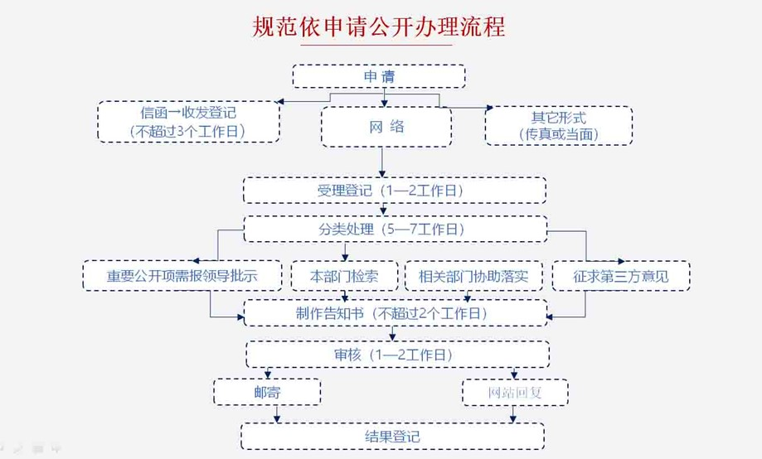

3、收费标准：本机关依申请提供政府信息，按照《国务院办公厅关于印发<政府信息公开信息处理费管理办法>的通知》（国办函〔2020〕109号）和《山东省人民政府办公厅关于做好政府信息公开信息处理费管理工作有关事项的通知》（鲁政办字〔2020〕179号）收取信息处理费。
本机关依申请提供信息时，根据掌握该信息的实际状态进行提供，不对信息进行加工、统计、研究、分析或者其他处理。
申请公开政府信息的公民，确有经济困难的，本人可向本机关提出减免相关费用的申请。
（三）不予公开
1.依法确定为国家秘密的政府信息，法律、行政法规禁止公开的政府信息，以及公开后可能危及国家安全、公共安全、经济安全、社会稳定的政府信息，不予公开。
2.涉及商业秘密、个人隐私等公开会对第三方合法权益造成损害的政府信息，本机关不予公开。但是，第三方同意公开或者本机关认为不公开会对公共利益造成重大影响的，予以公开。
3.本机关的内部事务信息，包括人事管理、后勤管理、内部工作流程等方面的信息不予公开。
4.本机关在履行行政管理职能过程中形成的讨论记录、过程稿、磋商信函、请示报告等过程性信息以及行政执法案卷信息，不予公开。法律、法规、规章规定上述信息应当公开的，从其规定。
三、政府信息公开工作机构
本机关政府信息公开工作机构为：槐荫区司法局办公室
办公地址：济南市经十路29851号
邮政编码：250017
办公时间：8:30-12:00 13:00-17:00（工作日）
联系电话：0531-87589452
传真号码：0531-87589456
电子邮箱：hyqsfjbgs@jn.shandong.cn
四、政府信息公开申请受理机构
本机关政府信息公开申请受理机构为：槐荫区司法局办公室
办公地址：济南市经十西路29851号
邮政编码：250117
办公时间：8:30-12:00 13:00-17:00（工作日）
联系电话：0531-87589452
传真号码：0531-87589456
电子邮箱：hyqsfjbgs@jn.shandong.cn
五、监督保障
公民、法人或者其他组织认为本机关提供的与其自身相关的政府信息记录不准确的，可以向本机关提出更正申请，并提供证据材料。本机关将根据申请作出相应处理，并告知申请人。
公民、法人或者其他组织认为本机关未依法履行政府信息公开义务的，可以向本机关投诉举报（投诉电话：0531-87589452，传真号码：0531-87589456，邮箱：hyqsfjbgs@jn.shandong.cn，办公地址：济南市经十路29851号，邮政编码：250017，接待投诉时间：工作日8:30-12:00 13:00-17:00）。
公民、法人或者其他组织对行政机关不予公开相关内容有异议的，应当先依法申请行政复议，对行政复议决定不服可再向具有法定管辖权的人民法院提起行政诉讼。除上述情况外，公民、法人或者其他组织认为行政机关在政府信息公开工作中侵犯其合法权益的，可以依法申请行政复议或者向具有法定管辖权的人民法院提起行政诉讼。
公民、法人或其他组织也可以向上级行政机关、监察机关或者政府信息公开工作主管部门举报。
公民、法人或者其他组织认为本行政机关在政府信息公开工作中的具体行政行为侵犯其合法权益的，可以依法申请行政复议或提起行政诉讼。
（一）监督渠道：
公民、法人或其他组织认为本机关未依法履行政府信息公开义务的，可以向槐荫区人民政府投诉举报。
受理机构：槐荫区人民政府办公室
办公地址：济南市槐荫区经十路29851号槐荫政务中心槐荫区司法局
邮政编码：250117
办公时间：9:00-12:00 13:00-17:00（工作日）
联系电话：0531-87589452
传 真：0531-87589456
电子邮箱：hyqsfjbgs@jn.shandong.cn
（二）救济渠道：
1.公民、法人或者其他组织对本机关不予公开相关内容有异议的，应当先依法申请行政复议，对行政复议决定不服可再向具有法定管辖权的人民法院提起行政诉讼：
（1）行政复议管辖机关：
①槐荫区人民政府
受理机构：槐荫区人民政府行政复议办公室
办公地址：槐荫区社会治安综合治理中心（槐荫区济宁路与枣庄路交叉口西南角）
邮政编码：250117
电子信箱：hyqfzb@jn.shandong.cn
办公时间：8:30-17:00（工作日）
联系电话：0531-87589648
②济南市司法局
受理机构：济南市司法局
办公地址：历下区姚家街道书昌街657号金璟广场1号楼
联系电话：0531-68967466，68967465
办公时间：9:00-12:00 13:00-17:00（法定节假日、公休日除外）
邮政编码：250099
（2）对行政复议决定不服的行政诉讼管辖机关：济南市西部片区相关法院
济南市市中区人民法院
地址：山东省济南市市中区英雄山路197号
电话：0531-12368
邮编：250003
济南市槐荫区人民法院
地址：山东省济南市槐荫区经六路978号
电话：0531-85030111
邮编：250023
济南市长清区人民法院
地址：山东省济南市长清区大学路5869号
电话：0531-87221152
邮编：250399
济南市平阴县人民法院
地址：山东省济南市平阴县青龙路119号
电话：0531-87712368
邮编：255095
2.公民、法人或者其他组织认为本机关在政府信息公开工作中侵犯其合法权益的，可以向上一级行政机关投诉、举报，也可以依法申请行政复议或者向具有法定管辖权的人民法院提起行政诉讼。
（1）行政复议管辖机关：
①槐荫区人民政府
受理机构：槐荫区人民政府行政复议办公室
办公地址：槐荫区社会治安综合治理中心（槐荫区济宁路与枣庄路交叉口西南角）
邮政编码：250117
电子信箱：hyqfzb@jn.shandong.cn
办公时间：8:30-17:00（工作日）
联系电话：0531-87589648
②济南市司法局
受理机构：济南市司法局
办公地址：历下区姚家街道书昌街657号金璟广场1号楼
联系电话：0531-68967466，68967465
办公时间：9:00-12:00 13:00-17:00（法定节假日、公休日除外）
邮政编码：250099
（2）行政诉讼管辖机关：济南市西部片区相关法院
济南市市中区人民法院
地址：山东省济南市市中区英雄山路197号
电话：0531-12368
邮编：250003
济南市槐荫区人民法院
地址：山东省济南市槐荫区经六路978号
电话：0531-85030111
邮编：250023
济南市长清区人民法院
地址：山东省济南市长清区大学路5869号
电话：0531-87221152
邮编：250399
济南市平阴县人民法院
地址：山东省济南市平阴县青龙路119号
电话：0531-87712368
邮编：255095

